# Упражнения: Методи

## Добавяне на методи към класа Банкова сметка

Създайте клас BankAccount (или използвайте вече създадения клас)

Класът трябва да има private полета за:

* id: int
* balance: double

Класът трябва да има и следните свойства и методи:

* ID: int
* Balance: double
* Deposit(Double amount): void
* Withdraw(Double amount): void

Предефинирайте и метода ToString().

Трябва да можете да използвате класа по този начин:

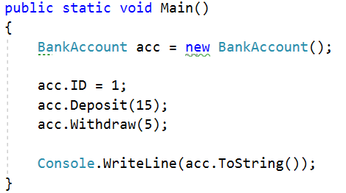

### Решение

Създайте метод Deposit(double amount)

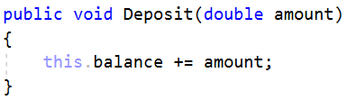

Създайте метод Withdraw(double amount)

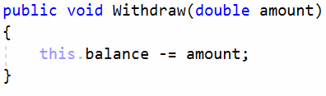

Предефинирайте метода toString()

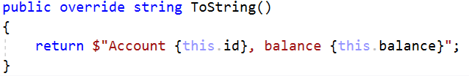

## Най-стария член на фамилията

Създайте клас **Person** с полета **name** и **age**. Създайте клас **Family**. Този клас трябва да има **списък от хора**, метод за добавяне на членове (**void AddMember(Person member)**) и метод, връщащ най-стария член на фамилията(**Person GetOldestMember())**. Напишете програма, която прочита името и възрастта на **N** души и **ги добавя към фамилията**. После **отпечатва името** и **възрастта** на най-стария ѝ член.

### Бележки

Добавете в main метода следния код преди вашия и го качете в платформата.

|  |
| --- |
| MethodInfo oldestMemberMethod = typeof(Family).GetMethod("GetOldestMember");  MethodInfo addMemberMethod = typeof(Family).GetMethod("AddMember");  if(oldestMemberMethod == null || addMemberMethod == null)  {  throw new Exception();  } |

Ако сте дефинирали коректно класа, тестът би трябвало да мине успешно.

### Примери

|  |  |  |  |  |
| --- | --- | --- | --- | --- |
| **Вход** | **Изход** |  | **Вход** | **Изход** |
| 3  Pesho 3  Gosho 4  Annie 5 | Annie 5 |  | 5  Steve 10  Christopher 15  Annie 4  Ivan 35  Maria 34 | Ivan 35 |

## Статистическо проучване

С помощта на класа **Person** напишете програма, която прочита от конзолата **N** реда с лична информация за хора и после извежда имената на всички, които са на **възраст над 30** години, **сортирани в азбучен ред**.

### Примери

|  |  |
| --- | --- |
| **Вход** | **Изход** |
| 3  Pesho 12  Stamat 31  Ivan 48 | Ivan - 48  Stamat - 31 |
| 5  Nikolai 33  Yordan 88  Tosho 22  Lyubo 44  Stanislav 11 | Lyubo - 44  Nikolai - 33  Yordan - 88 |

## Разликата в дни между две дати

Създайте клас **DateModifier,** който пресмята разликата в дни между две дати. Той трябва да съдържа метод, приемащ **два низови параметъра, указващи дати** в текстов формат и **изчислява** разликата в дни между тях.

### Примери

|  |  |
| --- | --- |
| **Вход** | **Изход** |
| 1992 05 31  2016 06 17 | 8783 |
| 2016 05 31  2016 04 19 | 42 |